本视频讲述了股票市场中主力行为、大小票分时走势关系及关键K线的实战分析，结合具体案例解析了高位放量、底部吸筹、黄白线分化等现象背后的逻辑，并通过模拟测试强化买卖点判断技巧。
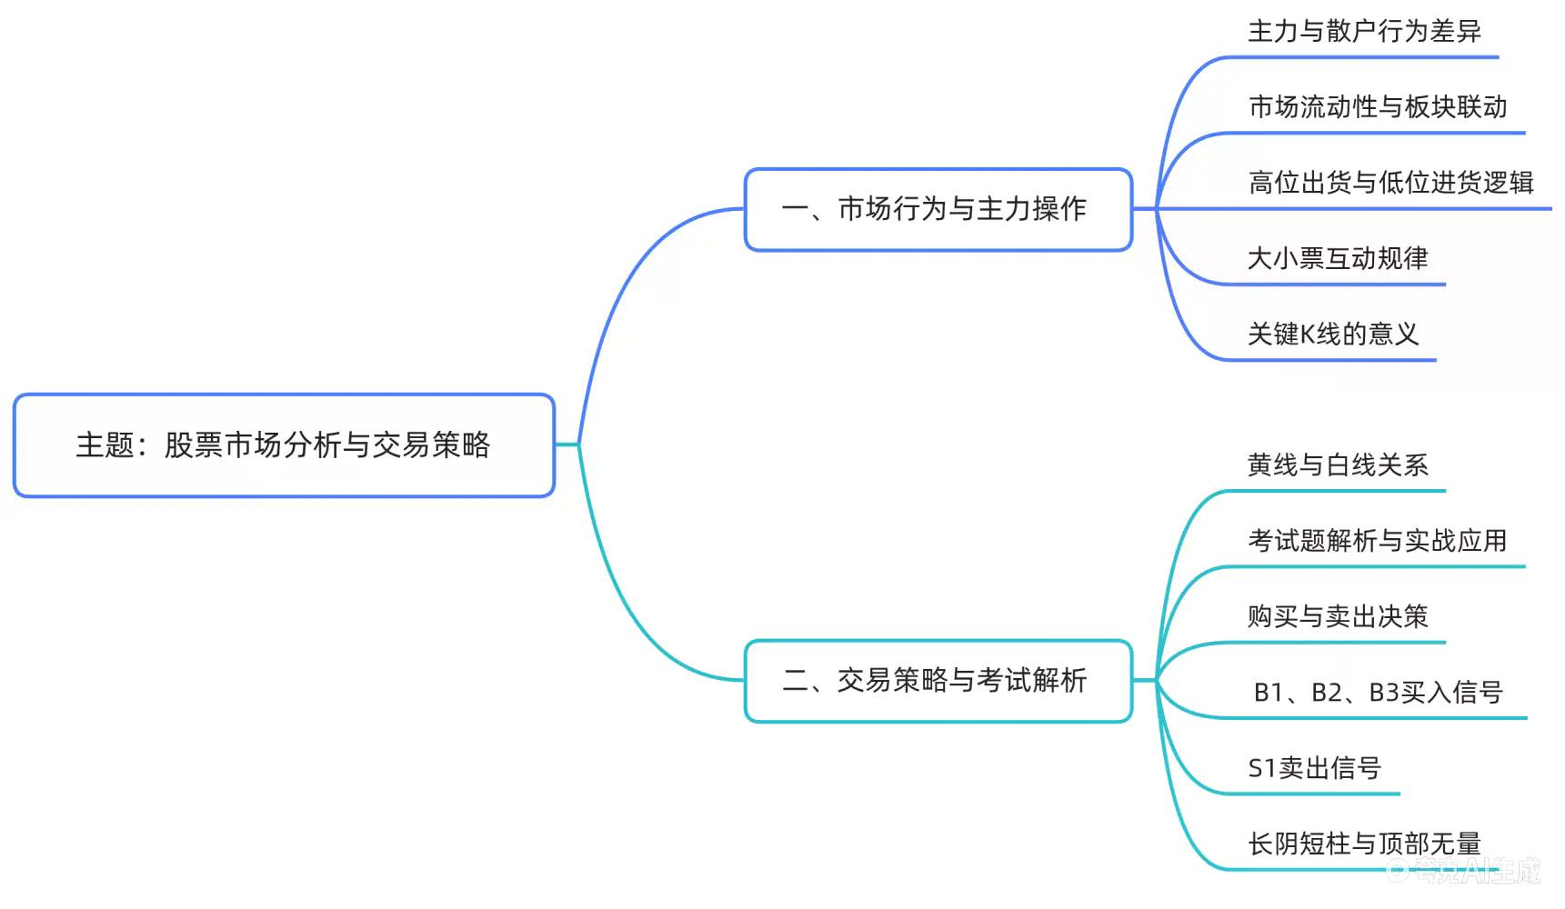

学习经历与感谢
- 个人学习历程
从观看Z哥24年直播开始接触“大富翁”投资理念，通过自学09年以来知名股票的K线图寻找规律，研究超一千家上市公司。
- 认知深化过程
六月起参加充电直播后，对前期所学内容理解更加深入。
- 成果与信心提升
自六月起收益率波动显著降低，尽管近期行情折磨人，但积累了宝贵经验，对未来操作充满信心。

问题一：高位放量跌停为何仍有接盘？
- 核心问题提出
某些股票在高位出现放量跌停，按理应是主力出货，但为何仍存在大量买盘形成“长影长柱”？
- 三种主要原因分析
  - 市场热度发酵
票据因自媒体传播迅速升温，如抖音、百度指数连续翻倍增长，导致开盘即涌入巨量买单，类似“博傻”行为（如光线传媒220亿成交）。
  - 外盘主动承接带来出货机会
主力原计划在该位置出货，但意外出现大量外部买盘，于是顺势压价慢卖，实现平稳出货。
  - 量化模型趋势交易推动
趋势型量化程序在突破或连板时自动买入，系统化下单直接推高成交量，为主力提供流动性支持。

问题二：底部放大量如何收集筹码？
- 背景设定
在上方有大量套牢盘的情况下，为何底部能放出巨量，让主力完成筹码搜集？
- 散户心理与筹码交换机制
  - 套牢投资者经历多次反弹未解套后，在低位反弹至成本区时选择卖出。
  - 连续下跌后缩量表明多数人已“锁仓”，一旦涨停出现，补仓者增多，成本逐渐接近解套价位。
  - 不同层级的套牢盘在此区域完成筹码转移。
- 涨停板作为价格约定机制
  - 涨停价成为买卖双方的价格共识，相当于“挂牌交易”。
  - 大资金以涨停价挂出巨额买单，吸引长期被套机构抛售，因其终于找到对手盘。
  - 若无此大单，机构无法在低位顺利出货，否则会自行砸盘。
- 结论总结
底部涨停的本质是新资金入场，将原有分散筹码集中收归己有。

问题三：分时黄白线分叉背后的逻辑
- 现象描述
个股分时走势有时跟随大盘（黄白线重合），有时出现明显分叉（如小票强、大票弱）。
- 历史背景：28轮动现象
此类切换早在十几年前就存在，称为“28轮动”，源于不同资金群体的操作偏好。
- 两类操盘主体及其势力范围
  - 白线（权重股）由大型机构主导（如国家队、公募、保险）。
  - 黄线（中小创）由游资、私募及地方性资本运作。
  - 双方互不越界：大资金难以进出小市值股票，小资金也不参与千亿级大盘股。
- 流动性共享与默契让路机制
  - 市场总资金有限，当一方主导行情时，另一方通常“让路”。
  - 如宁德时代、中石油涨停带动白线上行时，黄线资金主动回避。
  - 反之，当大票调整释放流动性，小票获得活跃空间。
- 同步涨跌的深层含义
  - 同步上涨：市场整体流动性充裕，大小资金共同做多。
  - 同步下跌：各方争相出货，导致“谁都出不去”，随后易引发反弹。
- 黄白线位置预示主被动方向
  - 黄线在上，白线在下：大概率为主动进货阶段。
  - 白线在上，黄线在下：常为大票掩护小票出货（尤其在高位）。
- 实战判断方法
  - 观察早盘9:37前后黄白线相对位置，可初步判断当日主力意图。
  - 关键在于理解“谁主导、谁让路”的流动性博弈逻辑。

关键K线的识别与意义
- 关键K线定义
指某只股票在重要底部位置出现的放量阳线，代表大资金建仓起点。
- 典型特征与作用
  - 成为后续行情的重要支撑位，一般不会再次跌破。
  - 标志新进机构（如险资、地方财政队）的建仓成本区。
  - 回踩关键K线时往往引发二次拉升。
- 多个案例验证
  - 杭州银行、邮储银行、农业银行、新华保险等均出现类似形态。
  - 手法一致：突兀放量、底部确立、后续不破低点。
- 阳谋式操作逻辑
  - 大机构入场无需掩饰，直接买入形成关键K线。
  - 领导指令明确：“在这位置买进去”，持续加码直至目标达成。
  - 缩量后继续提价买入，体现坚定做多意图。

第一部分测试：买点判断（每题2分）
- 测试目的
巩固基础买点知识，强化技术图形识别能力。
- 十道买点题目解析
  - 第一题 ：处于下跌趋势横盘震荡，白线与股价均在黄线下方，不买。
  - 第二题 ：两阳夹两阴缩量后放量突破，符合B2买点标准，买。
  - 第三题 ：标准B2形态，双阳夹缩量阴线，买。
  - 第四题 ：白线在黄线上方，顶部无量回调后启动B2，买。
  - 第五题 ：出现“绿帽”长上影线，显示上方压力巨大，不买。
  - 第六题 ：白线在黄线上，股价短暂破黄线后形成“长阴短柱”，属灾后重建形态，买。
  - 第七题 ：金叉后首次回踩黄线，缩量企稳，极具价值，买。
  - 第八题 ：白线在黄线上，首次回踩黄线且缩量，同时出现B1信号，买。
  - 第九题 ：标准B1形态，白线勾头向上，贴近黄线，买。
  - 第十题 ：同第九题，强调金叉后首次回踩黄线的高确定性，买。
- 评分标准说明
理论满分18分（允许一道超纲题错误），全对20分。

第二部分测试：卖点判断（每题4分）
- 测试重点
强调清仓决策的重要性，远胜于买入时机。
- 十道卖点题目解析
  - 第一题 ：标准S1形态，顶部放天量，必须卖出，送分题。
  - 第二题 ：缩量长阴短柱，属于正常洗盘，持有不动，不卖。
  - 第三题 ：上涨途中缩量回调，未破白线，仅为持股过程中的正常波动，不卖。
  - 第四题 ：未放巨量，不属于顶部天量出货，不卖。
  - 第五题 ：加速前突然放天量下跌，形成“大风车”，必须立即卖出。
  - 第六题 ：出现“天地双针”+缩量上涨组合，为典型危险信号（如爱博医疗案例），必须卖出。
  - 第七题 ：跌破黄线后次日未能收回，右侧交易者应果断离场，避免深度回撤。
  - 第八题 ：虽有长阴，但未放天量，且位于关键K线上方，应保留部分筹码等待反弹。
  - 第九题 ：顶部无量长阴短柱，黄线支撑完好，不可在起涨点卖出。
  - 第十题 ：综合型复杂案例，核心在于识别“顶部无量”、“长阴短柱”、“首次破黄线需观察”三大原则，最终结论为暂不卖出；得分点在于对中间转折点的正确判断。

总结与纪律要求
- 测试目的重申
通过考试形式增强参与感与记忆深度，非单纯评分。
- 合格标准设定
  - 第一部分：20分中至少得18分（买点准确）。
  - 第二部分：40分中至少得32分（卖点果断）。
  - 总分60分中50分为及格线。
- 操作纪律警示
  - 未达32分者禁止加大仓位或引入大额资金。
  - 市场生存需“知行合一”，犹豫不决将导致亏损。
  - 强调“宁可错失，不可做错”，果断执行交易纪律。
（内容由AI生成）

